淡江大學/德國體驗營—你所不知道的德國文化  
  
各位學弟妹們，大家好呀！  
我們是淡江大學德文系🇩🇪✨  
  
相信有許多學弟妹們都還沒有找到自己未來的方向，那不妨可以來參加我們即將舉辦的「德國體驗營」🫵🏻🤩❤️‍🔥  
這次的活動會由系上主任、老師（有本籍老師以及外籍老師🌟）、還有學長姐們帶領，一起共同體驗你所不知道的德國文化！  
不管是已經確定自己對德文有興趣、亦或者是單純想探索自己是否喜歡德國文化的學弟妹們，都非常歡迎你們一起同樂喔🍻✨  
  
🥨活動名稱：  
2024德國體驗營—你所不知道的德國文化  
  
🥨活動內容：  
☞德語小教室  
☞電影探索  
☞品嚐德國小點心  
☞文化手作（偷偷預告！會畫復活節彩蛋喔🤫）  
  
🥨活動時間：  
2024/05/11 13:00 ~ 2024/05/11 17:00  
(12:30開放報到，13:00活動開始)  
  
🥨報名時間：  
2024/04/12 08:00 ~ 2024/05/06 23:59  
  
🥨活動地點：  
淡江大學守謙國際會議中心HC303  
  
🥨報名連結：  
<https://enroll.tku.edu.tw/course.aspx?cid=tfgx20240511>  
（快點進去報名！！）

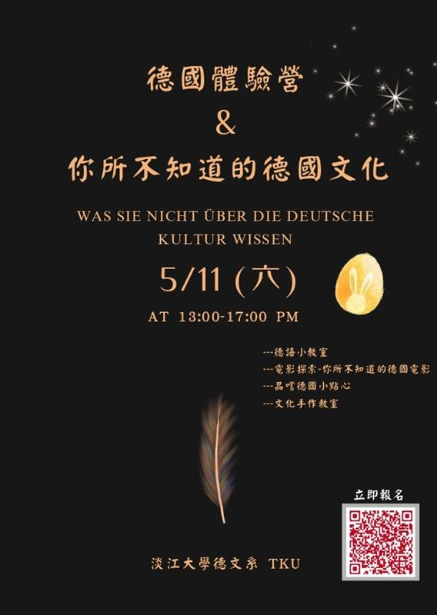

另外也和學弟妹們分享我自己當初為什麼會選擇德文系，如果有興趣的可以點進另一篇文看看呦🫶🏻✨  
（貼文傳送門）

淡江大學活動報名系統

[昨天 下午7:59] 蕭淨淳

這是分享文案⬇️  
  
想了解淡江德文系的快快請進🚪  
  
各位學弟妹們你們好呀✨  
我是淡江德文系的大三同學🙋🏻‍♀️🇩🇪  
不管你是從什麼地方看到這篇文，都謝謝你們願意點進來！  
  
這篇文章會簡單和你們分享為什麼我當初會選擇德文系，還有就讀這個科系的生活大概會是什麼樣貌，那麼我們就直接開始啦～  
  
咳咳，首先呢，我要非常誠實的告訴你們，我會來到德文系完全是一場意外🤣但是你們先不要急著滑走！！！我要說的是，我在這裡其實待得很快樂🥹！  
  
想當年（這個口吻聽起來超老的），我申請淡江德文的時候還要經過面試+書審，為了準備面試還緊張到不行🥵 雖然我從一開始就只是把德文系當作保底的志願～🤣  
但是在我面試完後心裡就出現了動搖！因為德文系的老師真的非常有趣，我永遠記得當初坐下後老師問我的第一個問題是：「你早上幾點來學校？」（誒不是 這跟我之前模擬面試練的問題不能說是不太一樣，只能說是毫無關聯☺️？？）  
然後當然還是有點正經的問題，像是為什麼會選擇德文、對德國有什麼認識、未來課業規劃等等，但是從過程中就能感受到這個系上的老師非常親切，也很認真（偷瞄到有老師把所有學生的備審資料都寫成了筆記🥵！！）  
所以所以，經過百般掙扎，我最終還是選擇了德文系，整個過程可以說是誤打誤撞🤣  
  
進到德文系後，相信大家最想問的問題大概就是：德文會不會很難學❓  
  
我要給出一個很討厭的答案，就是：說難不難，說簡單也不簡單（來人吶 這個拖走）  
欸欸誒不是啦，先聽我說！  
要學習一個新語言肯定不是件容易的事，更何況大家應該常常聽到人家說，德文文法很難、德文單字很長，但其實只要跟著老師的腳步，你會發現自己不知不覺中也學會了德文‼️  
所以我要說的是，只要你有學習語言的熱忱，又願意付出時間和努力，想要學會德文真的沒有大家想的這麼困難喔！！看看我每天被德文摧殘，還不是活到了現在（摧殘的部分是開玩笑的大家不要當真，如有雷同純屬巧合😻）  
  
接下來偷打一下廣告🤫，除了系上開設的課程，我們也有提供許多不同的資源給系上學生，例如教師輔導、學長姐輔導、外籍生輔導，肯定少不了的當然是到德國交換的機會✈️🇩🇪 到了不同的節日系上也都會舉辦各種活動讓大家參加，例如啤酒節、聖誕晚會等等，系上生活其實也是很有趣的🍻✨  
  
好啦～我的小小分享大概就到這邊，希望這樣有讓你們對我們這個科系有多那麼一點點的瞭解！如果學弟妹們有更多想要知道的事，也都歡迎在底下留言，我會盡可能的替你們解答🫶🏻  
  
（然後我要說，這篇絕對不是葉佩雯，畢竟我寫這篇文根本就沒有薪水🥹但如果有幫助到任何一個人，我就很開心ㄌ🥹❤️‍🔥！）  
  
也歡迎大家報名我們系上5/11所舉辦的營隊，快來找我們玩耍🤩✨✨！  
（貼文傳送門）